1. **初始设计的游戏功能和界面**

* 设计了言出法随小游戏，从首页的开始按钮能跳转到游戏界面。
* 游戏界面打开的同时开始进程语音唤醒的监听，并弹窗图片介绍游戏玩法，点击空白处开始游戏。
* 游戏时用传感器实现女巫角色的移动，并设置地图障碍物的碰撞检测。当女巫走过第一个拐角时，刷新幽灵追逐女巫。
* 当女巫碰撞石碑时念出咒语“封印解除”，弹出获得新咒语的弹窗。之后可以随时念出“你别过来”，来实现幽灵的移动暂停。
* 走到终点即为胜利，中途被幽灵抓到即为失败。

1. **摈弃app inventor，使用android开发**

由于需要用到一个背景图层上层叠的多个控件，所以必须对控件位置精调。而app inventor中，非背景图片的图片大小显示不正常。例如下面这张用于测试的图片，它的大小是填充屏幕大小，裙子以下部分的所有界面和上面的控件都无法显示。经过测试发现，并不是浏览器或者电脑导致的问题。

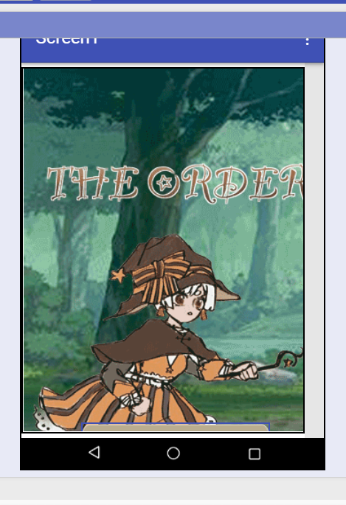

如果用它来做游戏的地图，那么控件的位置根本看不到。如果直接设置坐标，那么只能每调一次位置就导出成apk查看效果。同时，它的x、y坐标并不能很好的适配手机，在他的屏幕上居中的控件，导出到手机上由于屏幕大小不同会有很大的影响。比如导致控件间的重叠和空白。

而且由于游戏界面需要四次弹窗，将弹窗图片覆盖到页面上又会更麻烦，在设计界面中会挡住大部分屏幕不好调整。一旦下方的某个控件需要修改所在的布局位置，只能删掉重放。

而android的UI很方便，可以设置各种位置的绑定参照，和居左居右居中等等。

1. **配置语音唤醒需要的参数和文件**

* 根据百度官方给出的demo源码，以及其他博主的实现。首先在<AndroidManifest.xml>中进行语音唤醒的注册：

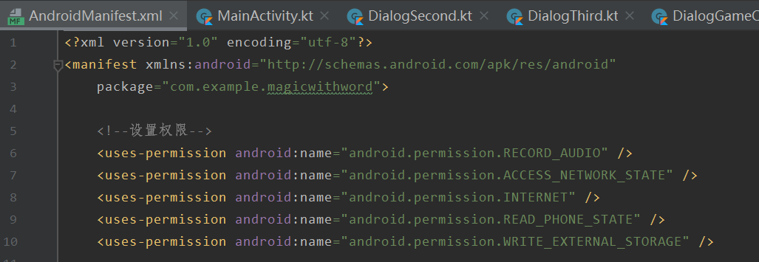

* 进行APP_ID、API_KEY、SECERT_KEY等参数的设置

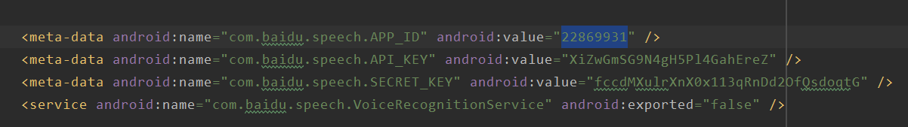

* 在WakeUp类中编写唤醒功能

开启和结束

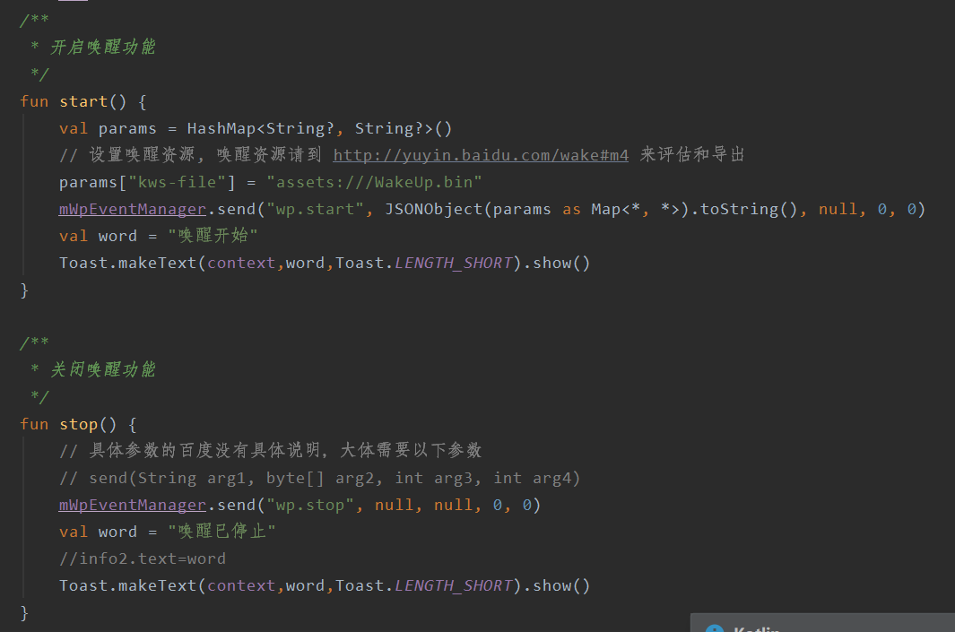

* libs目录下放入下载好的官方jar包，以及官方demo下的aem64-v8a、armeabi、armeabi-v7a、x86、x86_64目录：

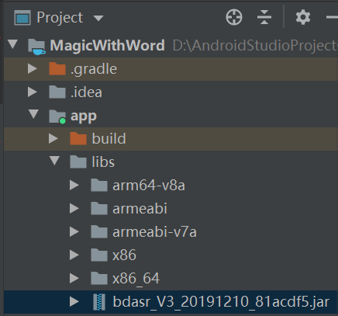

* Access目录下放入WakeUp.bin文档：

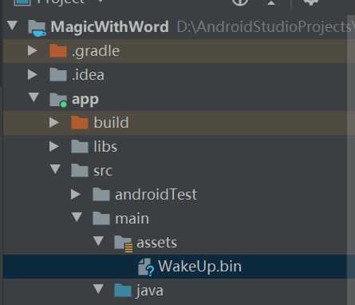

1. **测试语音唤醒功能**

WakeUp类中定义内部类继承EventListener类：

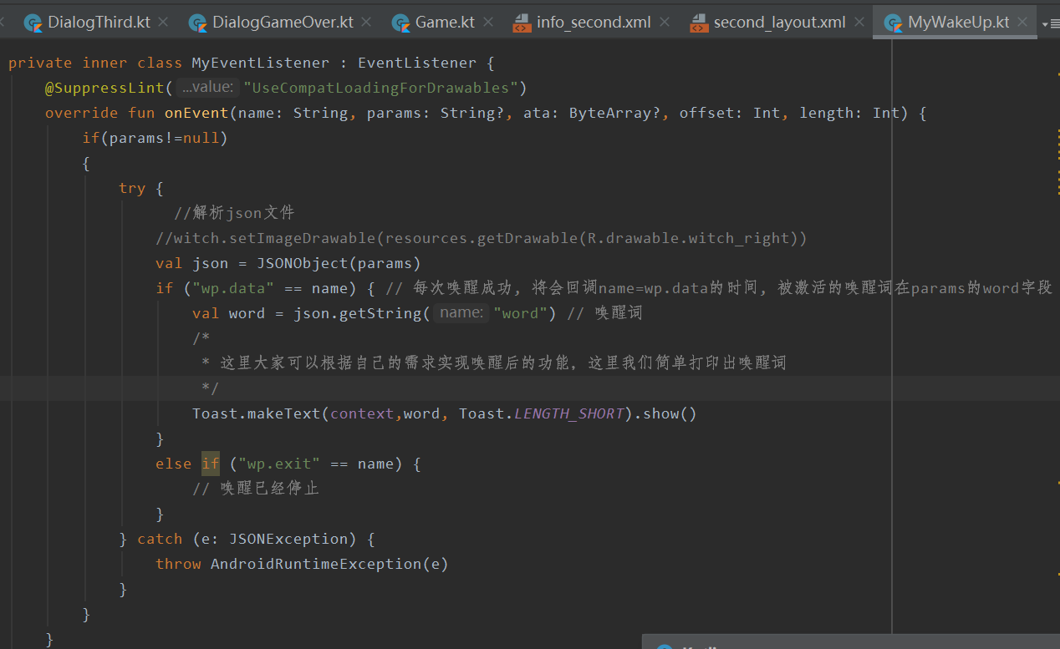

在游戏页面中进行调用：

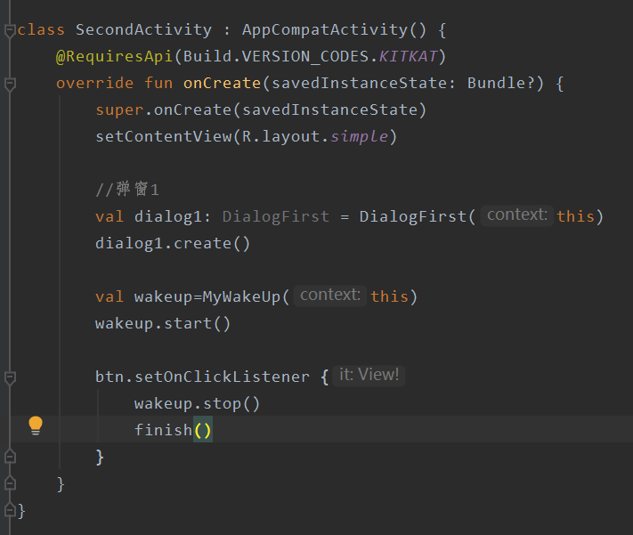

* 在MainActivity.kt中进行测试，测试成功，就将代码注释掉，之后放到游戏界面使用

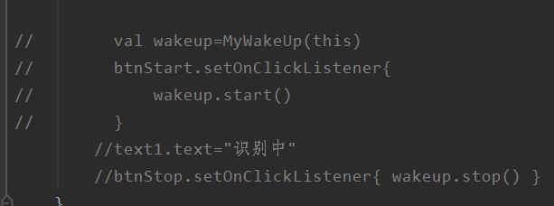

1. **进行游戏地图UI的编写**

* 在设计页面添加控件，在.xml文件的代码页面进行控件位置的调控

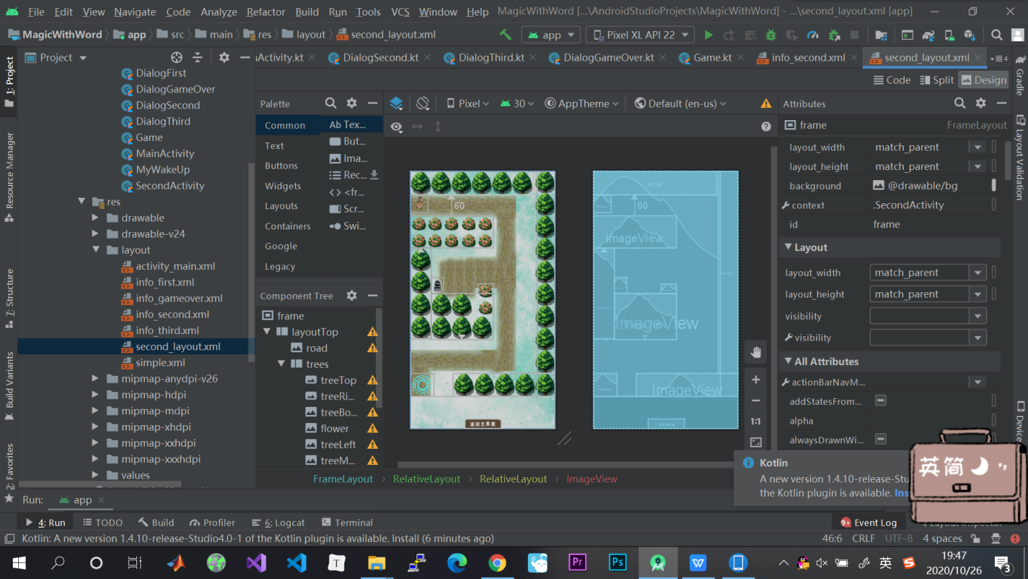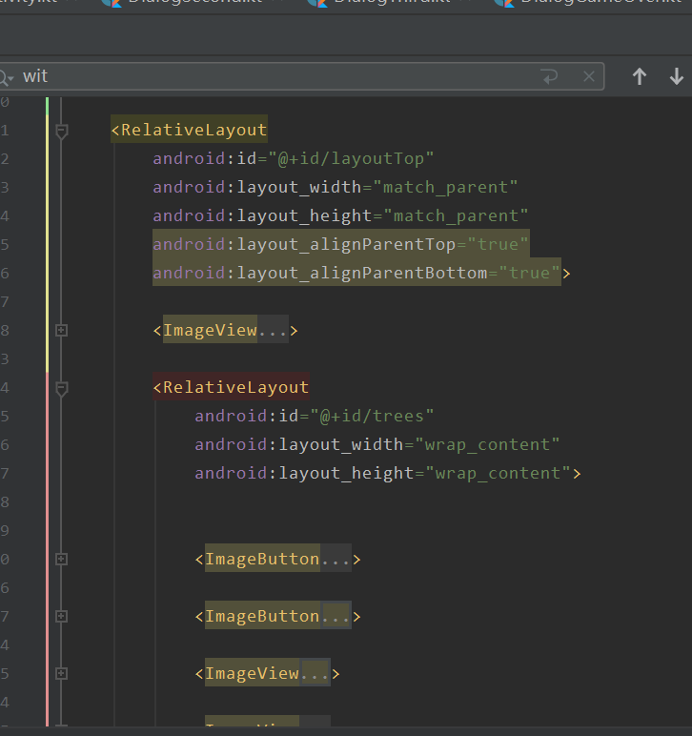 ... 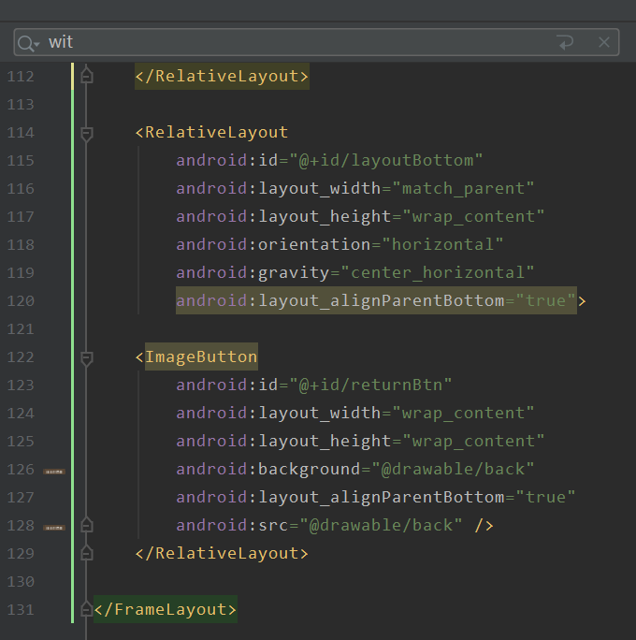

1. **实现从主页面到游戏页面的跳转**

* 在<AndroidManifest.xml>中对需要跳转的Activity页面进行注册

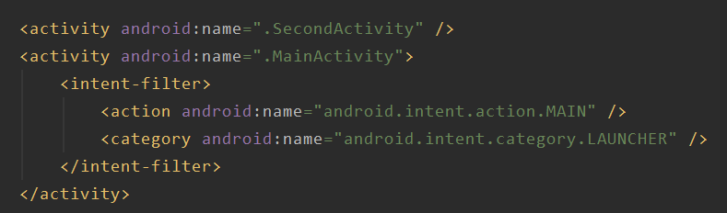

* 在MainActivity.kt中实现点击开始按钮到SecondActivity的跳转

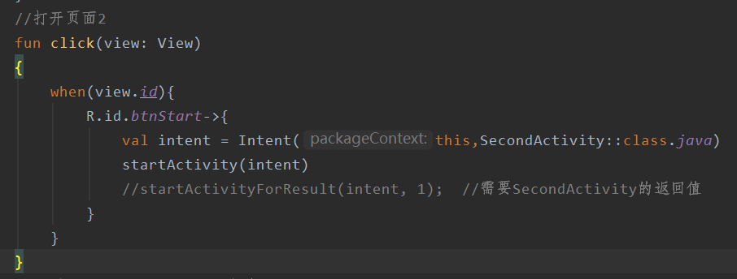

获取页面2的返回值，后来并没有用上就注释掉了：

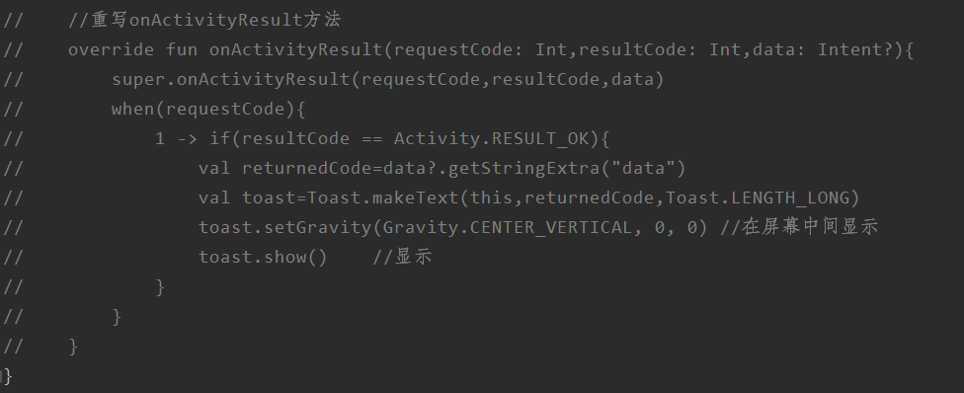

1. **实现弹窗功能**

* 配置好四个弹窗的布局文件：
  + info_first.xml
  + info_second.xml
  + info_third.xml
  + info_gameover.xml

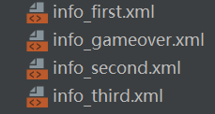

* 配置弹窗的style文件

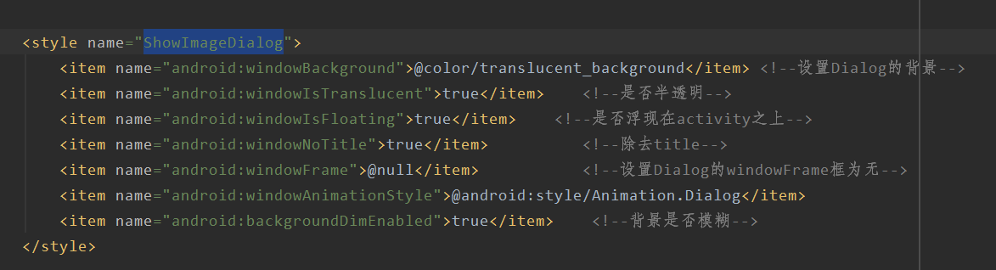

* 之后别实现他们的页面弹窗效果，四个页面都类似如下：

### 这一步测试了很多弹窗的写法，比较耗时间，比如继承PopupWindow类/使用Activity文件的Toast/继承Dialog类，最后发现更改Dialog类最好实现：

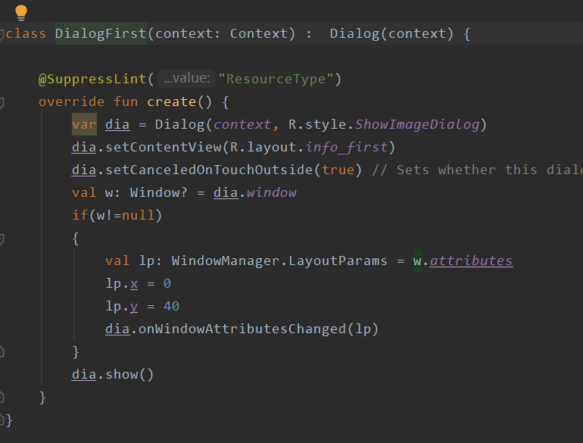

1. **对语音唤醒的结果进行不同的弹窗操作**

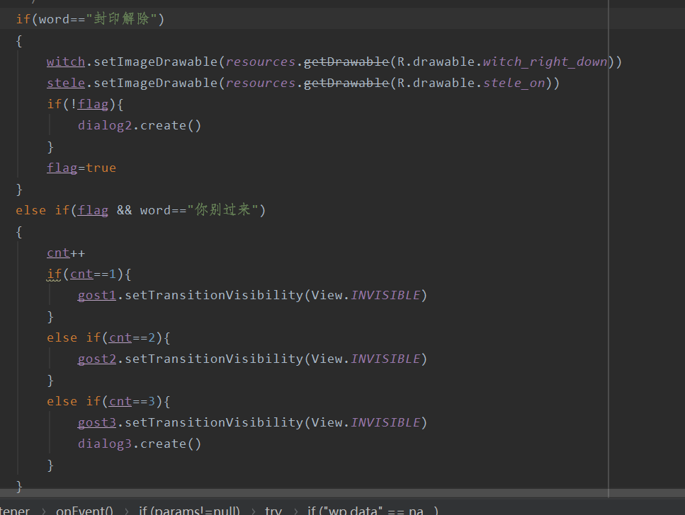

1. **游戏追逐功能**

* Android的传感器写法又是一个很大的模块，时间上来不及学，所以更改为了点击按钮进行任务的移动。
* 点击按钮实时更改控件位置

测试了添加画布后，定义bitmap通过将图片映射为Matrix类型的矩阵，来控制移动。可能由于参数学的不够清楚，出现了很多bug，人物无法正常移动。因此并没有成功：

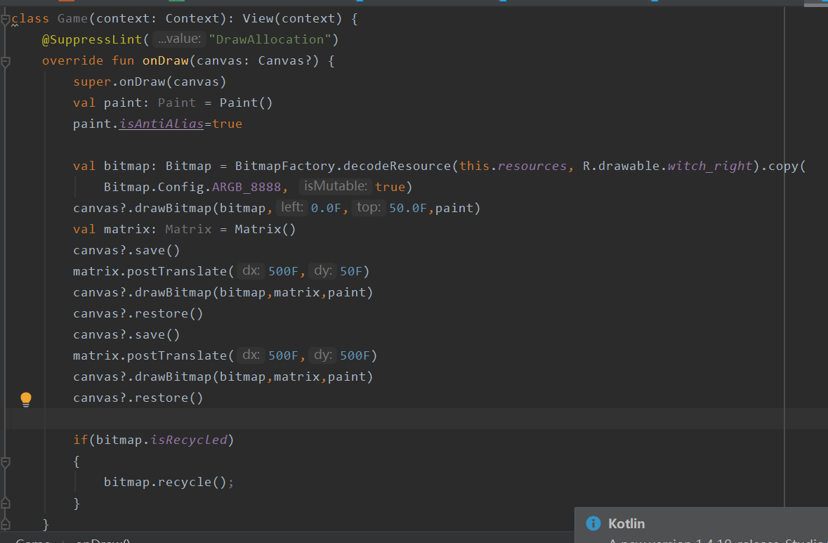

* 于是修改方案，使用动画让空间自动移动，玩家只需要语音唤醒：
  + 使用画布的方法同上，并没有成功。
  + 学习使用ObjectAnimator，然而发现该方法的移动功能只能实现某一点到另一点的直线移动，不能控制其进行拐弯的折线移动。

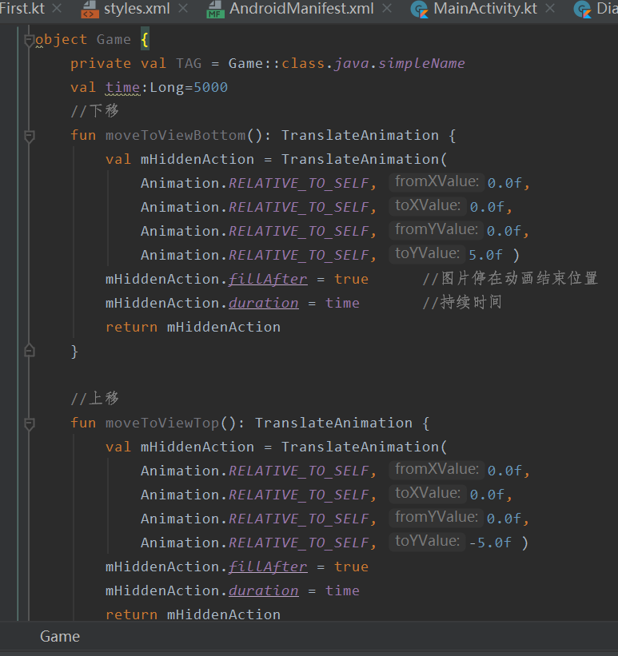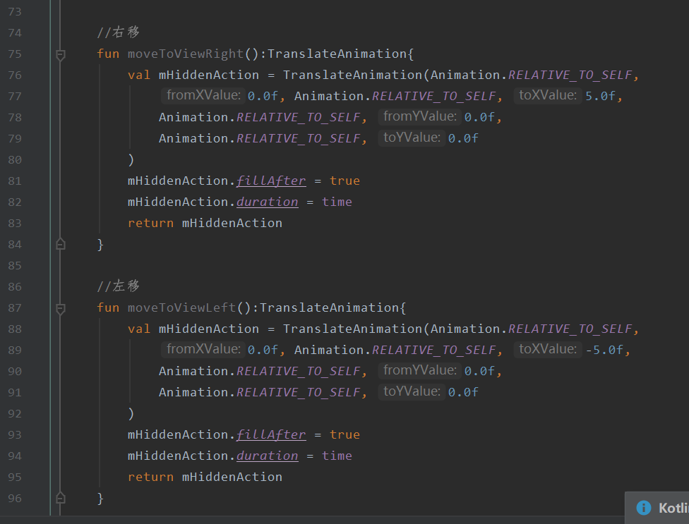

* 使用Framework进行逐帧运动，人物进行了帧的复制粘贴并移动，前一帧没有找到删除的方法，导致屏幕上出现一堆被复制的控件，并且坐标无法安装其父控件设置，位移效果达不到预期，依旧不成功。

1. **简化功能**

* 在咨询专业课android开发的老师后，发现想要实时进行屏幕的监控，还需要实现针对不同功能的线程设定。
* 同时，老师说安卓写游戏的碰撞过于复杂，如果要实现这些功能建议我自学游戏引擎，遂无法一时半刻就实现控件的移动和碰撞检测。
* 于此同时，之前测试好的语音唤醒功能，在添加了其他页面后出现了很严重的问题。唤醒词匹配成功后，它会自动结束当前Activity的活动并返回主页面。仔细对比了官方demo，官方好像并没有使用Activity的intent跳转功能，并没有解决这个问题。
* 因此只能将界面功能改为不进行移动的游戏。然而到这这里发现，静态画面的话直接用inventor实现就很方便了，那还不如从一开始就拼接传感器和语音唤醒功能。遂最后成果就是主界面跳转游戏界面，进行语音唤醒+传感器追逐。